Развитие мелкой моторики – залог нормального развития интеллекта ребенка.
Чем лучше ребенок работает пальчиками, тем быстрее он развивается, лучше говорит и думает. Так же, развитие тонкой моторики является важным показателем готовности ребенка к школьному обучению и играет важную роль в овладении учебными навыками. Умение производить точные движения кистью и пальцами рук просто необходимо для овладения письмом.
Известный педагог В. А. Сухомлинский говорил: «Истоки способностей и дарования детей — на кончиках их пальцев. От них идут тончайшие ручейки, которые питают источник творческой мысли. Другими словами: чем больше мастерства в детской руке, тем умнее ребенок». Развитие мелкой моторики:
— повышает тонус коры головного мозга;
— развивает речевые центры коры головного мозга;
— стимулирует развитие речи ребенка;
— согласовывает работу понятийного и двигательного центров речи;
— способствует улучшению артикуляционной моторики;
— развивает чувство ритма и координацию движений;
— подготавливает руку к письму;
— поднимает настроение ребенка.

Игры с карандашом.
Оборудование: карандаш
- Детям раздаются гранёные карандаши. Ребёнок помещает карандаш между ладонями и вращает, перемещая его от основания ладоней к кончикам пальцев.
- Удержать карандаш каждым согнутым пальцем. Удерживать карандаш пальцами, расположенными так: указательный и безымянный сверху, средний и мизинец - снизу.

Игры с бусинками.
Оборудование: бусинки, ниточки
- «Случайно» рассыпать бусинки. Попросить ребёнка помочь собрать их в коробочку с маленьким отверстием.
- Нанизываем бусинки на ниточку, изготовляя украшение для игры.
- Нанизываем бусины в определённом порядке, чередуя их по форме, цвету или величине.
- Брать пинцетом бусинки и по одной раскладываете в пластиковые ячейки от таблеток.

Игры с прищепками.
Оборудование: прищепки разных видов, основы для создания фигур.
Цель:
1.Развитие мелкой моторики.
2.формирование и развитие соответствующих заданию математических представлений (восприятия цвета, формы, величины, количественных и пространственных отношений);
3.развитие чувства ритма;
4.развитие конструктивного мышления;
5.формирование положительного настроя на работу.
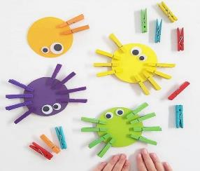

Макароны, горох, фасоль,
разные семечки.
- «Золушка»: насыпьте фасоль и горох (или разные виды макарон) в одну и ту же емкость и попросите ребенка отделить одно от другого.
Усложненный вариант: попросите ребенка брать
горошины большим и средним, большим и безымянным, большим и мизинцем.
- Пересыпайте макароны, фасоль или горох из одной емкости в другую с помощью ложки. Ложка должна быть глубокая, чтобы не рассыпать материалы.
- «Месим тесто». Погружать руки ребенка в миску с этими материалами и делать вид, что месите тесто, ищем маленькую игрушку.
- "Кто больше соберет фасоли?" — собрать фасоль в бутылочку с широким и узким горлышком. Закручивание пробок на бутылочках.
- «Бусы для любимой бабушки.» Потребуется приблизительно 200 г макарон с крупным просветом и длинный шнурок. Задача: нанизать макаронины на шнурок.
- «Покорми Куклу». Под пробкой-шапочкой нарисована смешная рожица, а вместо рта - отверстие диаметром 1-1,5 см (края обработаны скотчем).
Предложите ребенку: "Давай
покормим куклу макаронами!" Такие куклы особенно любят ракушки, рожки.

Найди приз!
Оборудование: яркие фантики от конфет и мелкие интересные предметы (значки, украшения, игрушки из Киндер-сюрпризов и другое).
Приготовленные предметы необходимо завернуть в фантики, после чего перед ребенком разворачивают один из них, показывая сюрприз. Задача - развернуть оставшиеся "конфетки" и аккуратно сложить фантики.
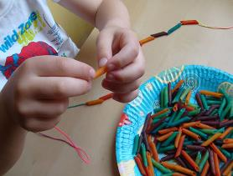

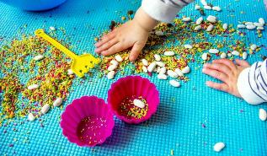

Развитие мелкой моторики у детей дошкольного возраста.
Воспитатель высшей квалификационной категории
Шмелькова Яна Александровна

